加减混合运算
- 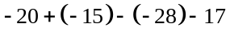 ⑵ 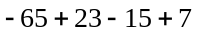

⑶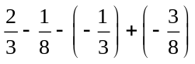 ⑷ 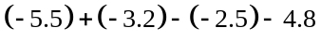

⑸ 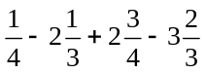 ⑹ 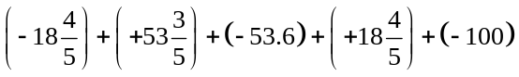

⑺ 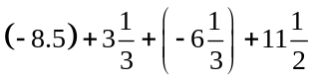 ⑻ 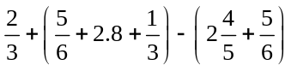

⑼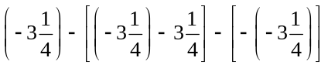 ⑽ 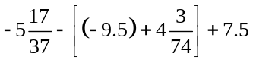

⑾ 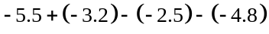 ⑿ 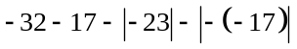

⒀ 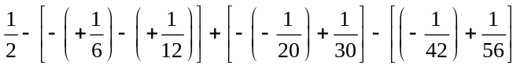

⒁ 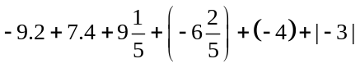

⒂

⒃

⒄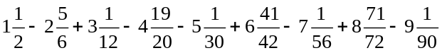

2. 加减乘除乘方混合运算：
⑴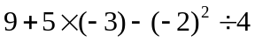 ⑵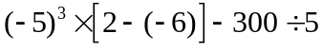

⑶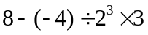 ⑷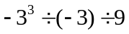 ⑸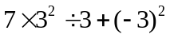

⑹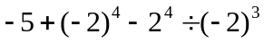 ⑺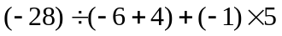

⑻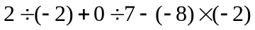 ⑼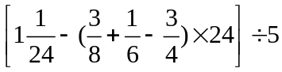

⑽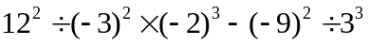 ⑾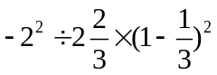

⑿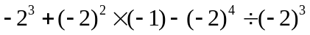 ⒀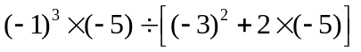

3．计算： ⑴－2³-3×(-2)³-(-1)⁴ ⑵ (－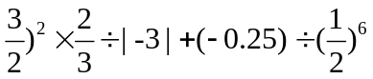

⑶［11×2－|3÷3|-(-3)²-3³］÷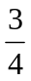 ⑷2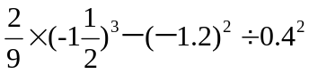

⑸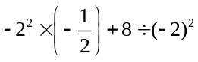 ⑹ 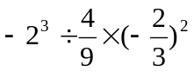

⑺[55-(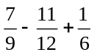)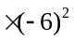](-3) ⑻ 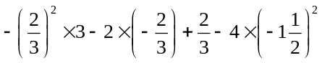

⑼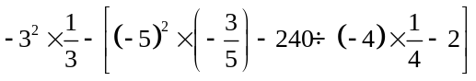 ⑽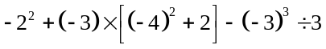

⑾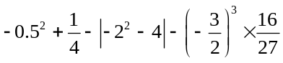 ⑿ 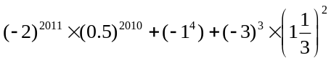

⒀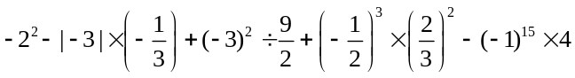
答案
1．⑴-24 ⑵ -50 ⑶ ⑷ -11 ⑸ -3 ⑹ -100 ⑺ 0 ⑻ 1
⑼ 0 ⑽ 7.5 ⑾ -1.4 ⑿ -89 ⒀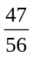 ⒁ 0 ⒂ 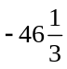
⒃0 ⒄-8.3
2．⑴ -7 ⑵ -1060 ⑶9.5 ⑷ 1 ⑸ 30 ⑹ 13 ⑺ 9 ⑻ -17
⑼ 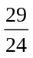 ⑽-131 ⑾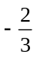 ⑿ -10 ⒀ -5
3．⑴ 15 ⑵ -15.5 ⑶ -20 ⑷ -16.5 ⑸ 4 ⑹ -8 ⑺ -2 ⑻ 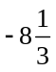
⑼ -1 ⑽ -49 ⑾ -6 ⑿-51 ⒀